KPI маркетолога: как рассчитать
9 февраля 2015 3391
На какие вопросы Вы найдете ответы в этой статье
- Как использовать переходный период при внедрении KPI для маркетолога
- Как рассчитывать KPI маркетолога
- По каким параметрам оценивать эффективность системы вознаграждения специалистов по маркетингу
Если до определенного момента Ваш маркетолог получал фиксированную зарплату, а затем Вы решили поставить его доход в зависимость от KPI, то переход к новой схеме оплаты должен быть поэтапным. Другими словами, нужен переходный период, в течение которого будет увеличен размер переменной части вознаграждения. Я применяла такую схему: заработок (доход) специалиста первые 4–6 месяцев состоит на 85–90% из фиксированного оклада и на 10–15% из переменной части, рассчитываемой по KPI маркетолога. Затем доля фиксированного оклада уменьшается до 70–75%, а переменной части соответственно увеличивается до 25–30%. На таком соотношении можно остановиться.

Переходный период при внедрении KPI для маркетолога
1. Сотрудникам нужно дать время освоиться в новой системе расчетов и почувствовать уверенность в своих силах. Ваш маркетолог не должен сомневаться, что, приложив разумные усилия, он сможет заработать не меньше, чем при старой системе выплат. Если такой уверенности не появится, новая система будет воспринята очень болезненно.
2. После первых побед во время переходного периода у сотрудника возникнет дополнительная мотивация работать еще эффективнее, чтобы увеличить размер переменной части вознаграждения.
3. У компании появится дополнительное время для доработки и адаптации показателей KPI маркетолога, с тем чтобы они максимально соответствовали стратегическим целям компании. Уже первые проведенные маркетинговые акции помогут Вам понять, занижены или завышены плановые показатели, какие дополнительные условия выплат стоит ввести и пр.
4. Провести рекламную кампанию. При ограниченности финансовых ресурсов использовать методы партизанского маркетинга. Эти меры нужны для повышения узнаваемости компании на рынке.
Как рассчитывать KPI для маркетолога
Для начала лучше брать не более 5–7 показателей, выбрав наиболее значимые с точки зрения увеличения маржинальности бизнеса.

Если показатели выполнены на 100% от планируемого значения, то бонус выплачивается в полном объеме. Если они окажутся больше 100% – бонус пропорционально увеличивается, если меньше – пропорционально уменьшается.

Чтобы вычислить размер переменной части, нужно провести следующие расчеты (необходимые данные представлены в табл. 2): бонус = факт × 100 : план.
Подставляя данные из табл. 2, получаем: бонус = 1,13 × 100 : 1 = 113%.
(Мы видим перевыполнение плана на 13%. Несмотря на то что по отдельным KPI маркетолога план не был выполнен, в целом компания в плюсе и специалист тоже.)
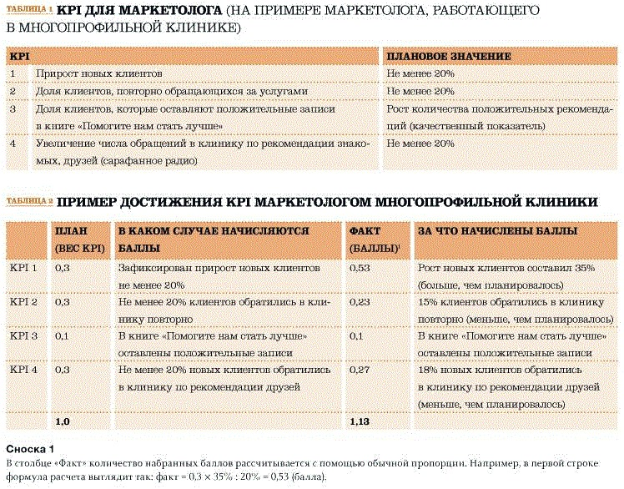

Допустим, базовый размер переменной части вознаграждения маркетолога – 4000 руб. Учитывая его заслуги в этом месяце, размер премии составит 113%, то есть 4520 руб.
Общий доход составит: 20 000 руб. (фиксированная часть) + 4520 руб. (рассчитанный бонус) = 24 520 руб.

Через год надо подвести итоги проведенных маркетинговых инициатив. Возможно, есть смысл устроить мозговой штурм, чтобы выявить резервы для увеличения потока пациентов и его доходности, а также скорректировать дальнейшие действия.

